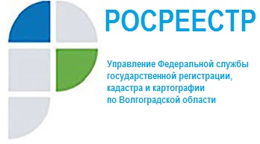
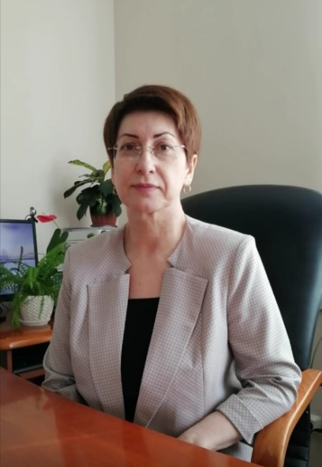

Уважаемые коллеги - кадастровые инженеры!

Примите от сотрудников Управления Федеральной службы государственной регистрации, кадастра и картографии по Волгоградской области самые искренние поздравления с вашим профессиональным праздником - Днем кадастрового инженера!
Мы вместе с вами оказываем для граждан, органов власти и бизнес-сообщества государственную услугу по кадастровому учету объектов недвижимости и видим в вас своих надежных партнеров.
А качество оказания данной услуги напрямую зависит от нашего с вами профессионализма и компетентности, слаженности и взаимопонимания в работе.
От всей души поздравляем всех кадастровых инженеров с профессиональным праздником и желаем вам крепкого здоровья, благополучия и профессиональных успехов!

И.о. руководителя Управления Федеральной службы
государственной регистрации, кадастра и картографии
по Волгоградской области
Т.П. Штыряева
#rosreestr#rosreestr34#rosreestrvolgograd#rosreestrvolgogradskayaoblast#Росреестр#РосреестрВолгоград#РосреестрВолгоградскаяобласть#КадастровымИнженерамОтРосреестра

